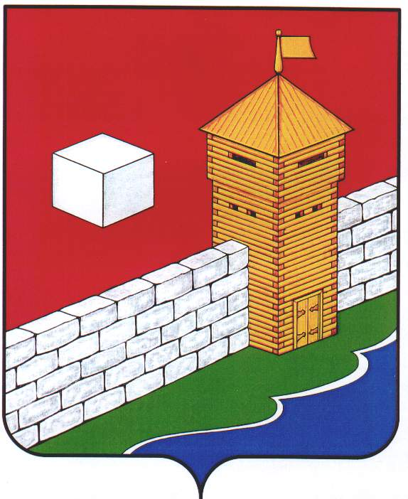
СОБРАНИЕ ДЕПУТАТОВ
ЕТКУЛЬСКОГО МУНИЦИПАЛЬНОГО РАЙОНА
шестого созыва
Р Е Ш Е Н И Е

от _25.12.2024 г._ № _662_
с. Еткуль

Об установлении стоимости питания
в общеобразовательных организациях
Еткульского муниципального района

Заслушав и обсудив информацию начальника Управления образования администрации Еткульского муниципального района Л.И. Увариной об установлении стоимости питания в общеобразовательных организациях Еткульского муниципального района

СОБРАНИЕ ДЕПУТАТОВ ЕТКУЛЬСКОГО МУНИЦИПАЛЬНОГО РАЙОНА
Р Е Ш А Е Т:

- Установить с 01.01.2025 г. стоимость питания для всех категорий обучающихся 5-11 классов в общеобразовательных организациях Еткульского муниципального района в размере 82,48 рублей в день на одного обучающегося.

- Сохранить размер родительской платы за питание в день для обучающихся, которые питаются на платной основе, на уровне 2024 года в размере 51,00 рубль.

- Обеспечить доведение стоимости питания обучающихся, которые питаются на платной основе, до 82,48 рублей за счет средств бюджета Еткульского муниципального района.

Председатель Собрания депутатов
Еткульского муниципального района Н. Н. Васильева

